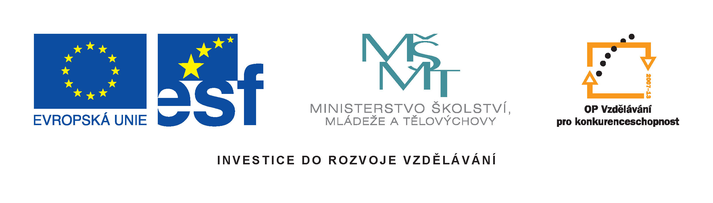
Příloha č. 2
Čestné prohlášení o splnění základních kvalifikačních předpokladů

Prohlašuji tímto, že jsem uchazečem:

- který nebyl pravomocně odsouzen pro trestný čin spáchaný ve prospěch zločinného spolčení, trestný čin účasti na zločinném spolčení, legalizace výnosů z trestné činnosti, podílnictví, přijímání úplatku, podplácení, nepřímého úplatkářství, podvodu, úvěrového podvodu, včetně případů, kdy jde o přípravu nebo pokus nebo účastenství na takovém trestném činu, nebo došlo k zahlazení odsouzení za spáchání takového trestného činu; jde-li o právnickou osobu, musí tento předpoklad splňovat statutární orgán nebo každý člen statutárního orgánu a je-li statutárním orgánem dodavatele či členem statutárního orgánu dodavatele právnická osoba, musí tento předpoklad splňovat statutární orgán nebo každý člen statutárního orgánu této právnické osoby; podává-li nabídku či žádost o účast zahraniční právnická osoba prostřednictvím své organizační složky, musí předpoklad podle tohoto písmene splňovat vedle uvedených osob rovněž vedoucí této organizační složky; tento základní kvalifikační předpoklad musí dodavatel splňovat jak ve vztahu k území České republiky, tak k zemi svého sídla, místa podnikání či bydliště,
- který nebyl pravomocně odsouzen pro trestný čin, jehož skutková podstata souvisí s předmětem podnikání dodavatele podle zvláštních právních předpisů nebo došlo k zahlazení odsouzení za spáchání takového trestného činu; jde-li o právnickou osobu, musí tuto podmínku splňovat statutární orgán nebo každý člen statutárního orgánu a je-li statutárním orgánem dodavatele či členem statutárního orgánu dodavatele právnická osoba, musí tento předpoklad splňovat statutární orgán nebo každý člen statutárního orgánu této právnické osoby; podává-li nabídku či žádost o účast zahraniční právnická osoba prostřednictvím své organizační složky, musí předpoklad podle tohoto písmene splňovat vedle uvedených osob rovněž vedoucí této organizační složky; tento základní kvalifikační předpoklad musí dodavatel splňovat jak ve vztahu k území České republiky, tak k zemi svého sídla, místa podnikání či bydliště,
- který nenaplnil skutkovou podstatu jednání nekalé soutěže formou podplácení podle zvláštního právního předpisu,
- vůči jehož majetku neprobíhá insolvenční řízení, v němž bylo vydáno rozhodnutí o úpadku nebo insolvenční návrh nebyl zamítnut proto, že majetek nepostačuje k úhradě nákladů insolvenčního řízení, nebo nebyl konkurs zrušen proto, že majetek byl zcela nepostačující⁴¹⁾ nebo zavedena nucená správa podle zvláštních právních předpisů,
- který není v likvidaci,
- který nemá v evidenci daní zachyceny daňové nedoplatky, a to jak v České republice, tak v zemi sídla, místa podnikání či bydliště dodavatele,
- který nemá nedoplatek na pojistném a na penále na veřejné zdravotní pojištění, a to jak v České republice, tak v zemi sídla, místa podnikání či bydliště dodavatele,
- který nemá nedoplatek na pojistném a na penále na sociální zabezpečení a příspěvku na státní politiku zaměstnanosti, a to jak v České republice, tak v zemi sídla, místa podnikání či bydliště dodavatele.

Toto prohlášení podepisuji jako (funkce, např.: jednatel společnosti
Čestné prohlášení musí podepsat všichni členové statutárního orgánu)

V ………………… dne …… ……………………………………………………….
Podpis osoby oprávněné jednat za uchazeče nebo jeho jménem

